MINSAP
DIRECCIÓN DE REGISTROS MÉDICOS Y ESTADÍSTICAS




SISTEMA DE INFORMACIÓN DE ESTADÍSTICAS
“ACTIVIDADES DE REHABILITACIÓN”

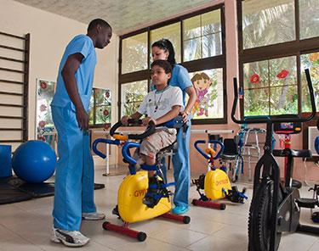

La Habana, 2026

Contenido

Contenido 1
Autores 2
Introducción 4
Objetivos 5
Marco legal 6
Control semántico 8
Flujograma 10
Procedimientos 11
Formularios e instrucciones metodológicas 16
Formulario 61-05-06 17
Formulario 61-06-02 21
Formulario 61-07-04 24
Formulario 61-10-02 27
Formulario 18-115-02 30
Formulario 241-469-13 32
Indicadores 48
Evaluación del sistema 51

Autores
Dirección General de publicación
Dirección de Registros Médicos y Estadística de Salud
Dr. MSc. Julio Guerra Izquierdo
Lic. MSc. María Elena Pérez Leyva

Dirección Técnica:
Dirección de Registros Médicos y Estadística de Salud
Lic. MSc. Magalis Ledesma Batista
Lic. María del Rosario Ruiz Beruvides
Lic. Maite Martínez Machín
Dra. MSc Isisis Alonso Expósito
Dra. MSc. Dalgy Escobar Valido
Lic. Antonio Rafael Pavón Escalona
Lic. María de la Caridad Morales Herrera
Tec. José Danilo Ramil Valdés

Facultad de Tecnología de la Salud
Lic. MSc. María del Carmen Roche Madrigal

Colaboradores:

Dirección de Atención Médica
Dra. Ailuj Casanova Barreto

Sección Independiente de Rehabilitación
Dr. Leovy Edrey Semino García
Dra. MSc. Leticia del Carmen Arévalo Nueva
Dra. MSc Tania Yanet Ávila Cantallops

Introducción

En Cuba, la salud es un derecho humano fundamental. La atención médica en el país es gratuita y accesible para todos los ciudadanos.
El Sistema Nacional de Salud (SNS) constituye uno de los pilares básicos del país. Tiene una estructura piramidal con tres niveles de atención médica: nivel primario (APS), nivel secundario (hospitales provinciales) y nivel terciario (hospitales nacionales e institutos de investigación), mantiene vinculación estrecha con facultades y universidades de Ciencias Médicas interrelacionados entre sí. Su objetivo es la promoción, prevención, diagnóstico precoz, tratamiento y rehabilitación oportuna a personas en situaciones de enfermedad y/o discapacidad para mejorar la calidad de vida y lograr la inclusión social.
La rehabilitación es una parte esencial de la cobertura sanitaria universal, unido con la promoción de la buena salud, la prevención enfermedades y discapacidades, el tratamiento, cuidados paliativos e intervenciones.
El conocimiento de determinados indicadores que permitan evaluar la eficiencia de los servicios que prestan las instituciones de salud es labor ya antigua en este sector. No obstante, de existir las normativas y procedimientos del Sistema de información de estadísticas para este fin.
En este documento se estructura de forma lógica y secuencial los procedimientos para la gestión de la información del Sistema de Información de Estadísticas (SIE) Actividades de Rehabilitación.
Este sistema será procesado en todas las unidades de salud que prestan servicio de rehabilitación.

Objetivos

General:
- Disponer del manual como documento normativo para la organización del proceso de gestión de la información del SIE Actividades de Rehabilitación en la Dirección de Registros Médicos y Estadísticas de Salud.

Específicos:
- Determinar las definiciones para el trabajo con el sistema.
- Asignar funciones y responsabilidad a productores y procesadores de la información que recoge el sistema.
- Establecer forma de llenado de los formularios, su revisión lógica y aritmética, así como el flujo de la información.
- Describir los indicadores indispensables para la evaluación de los objetivos y actividades del sistema.
- Describir la metodología para la evaluación al sistema.

Marco legal

El Sistema de Información de Estadísticas (SIE) Actividades de Rehabilitación forma, parte del Subsistema de Información Estadística Complementaria (SSIEC) de salud, que se sustenta en las leyes y resoluciones del Sistema Nacional Estadístico (SNE) dirigido por la Oficina Nacional de Estadística e Información (ONEI), entidad subordinada al Consejo de Ministros.
Las leyes y resoluciones vigentes relacionadas con el SIE Actividades de Rehabilitación, se detallan a continuación:

- Articulo 53 Constitución de la República de Cuba. Todas las personas tienen derecho a solicitar y recibir del Estado información veraz, objetiva y oportuna.
- Articulo 72 Constitución de la República de Cuba. La Salud Pública es un derecho de todas las personas.
- Lineamientos de la Política Económica y Social del Partido y la Revolución para el periodo 2021-2026.
- Conceptualización del modelo económico y social cubano de desarrollo socialista. Lineamientos de la Política Económica y Social del Partido y la Revolución para el periodo 2021-2026.
- Decreto- Ley 98/2024 “De la Estadística Oficial" y Decreto 130/2025 Reglamento del Decreto-Ley 98/2024.
- Decreto Ley 6-2020 y Decreto 9-2020 del Sistema de Información de Gobierno.
- Plan Nacional de Desarrollo Económico y Social hasta el 2030.
- Ley 165-2023 De la Salud pública y el Decreto 133 “Reglamento de la Ley de la Salud Pública”.
- Objetivos de Desarrollo Sostenible en Cuba.
- Programa Nacional de Rehabilitación.
- Manual de organización y procedimientos en Registros Médicos y Estadísticas de Salud. Ministerio de Salud Pública.
- Manual de Organización y Procedimientos del Servicio de Rehabilitación del policlínico.
- Manual de Organización y Procedimientos del servicio de Rehabilitación en hospitales.
- Resolución No. 126-2025 Ministerio de Salud Pública. Subsistema de Información Estadística Complementaria vigente.
- Decreto ley-370/2018 Sobre la Informatización de la Sociedad Cubana.
- Ley 149/2022 Protección de Datos Personales.
- Decreto Presidencial 198/2021 Programa Nacional para el adelanto de las mujeres.
- Programa Nacional de Atención a la Discapacidad Auditiva, Resolución 974 del 2012 del Ministro de Salud Publica
- Programa Nacional de Atención a la Discapacidad Visual, resolución 973 del 2012 del Ministro de Salud
- Resolución Ministerial 360-2005 del Minsap. Establece la prohibición de fumar en todas la Unidades del Sistema Nacional de Salud.

Control semántico

Rehabilitación: proceso cuya finalidad es que el paciente recupere una función o una actividad que ha perdido por una enfermedad o por un traumatismo.
Rehabilitación integral: conjunto de intervenciones diseñadas para optimizar el funcionamiento y reducir la discapacidad en individuos con condiciones de salud en interacción con su entorno.
Paciente rehabilitado o habilitado: paciente que logra la mayor independencia posible en función de las motivaciones, intereses, metas que tenga, y su rol sociolaboral.
Ingreso: es la aceptación formal de un paciente en el servicio integral de rehabilitación.
Egreso: persona que después de recibir tratamiento médico y terapéutico se le da el alta rehabilitado o habilitado.
Accidente: suceso eventual o acción de que resulta daño involuntario para las personas.
Accidente de tránsito en la vía: es una contingencia que se produce en la vía pública y que involucra a uno o más vehículos.
Cesación tabáquica: es el proceso de suspender el consumo de cualquier producto del tabaco.
Recaída: paciente que ha logrado mantenerse sin consumo, se expone a una situación de riesgo y no es capaz de responder con estrategias de enfrentamiento para mantener la abstinencia.
Abstinencia: interrupción voluntaria y controlada de una sustancia o comportamiento que puede generar dependencia física o psicológica.
Terapia individual: espacio donde una persona trabaja de manera personalizada con un profesional de la salud mental.
Terapia grupal: tratamiento en el que un terapeuta une en una misma sesión a un conjunto pequeño (entre 5 a 12) de personas con problemas emocionales que suelen ser similares para conseguir que cada uno exprese sus preocupaciones y se ayuden unos a otros, siempre bajo su moderación profesional.

Flujograma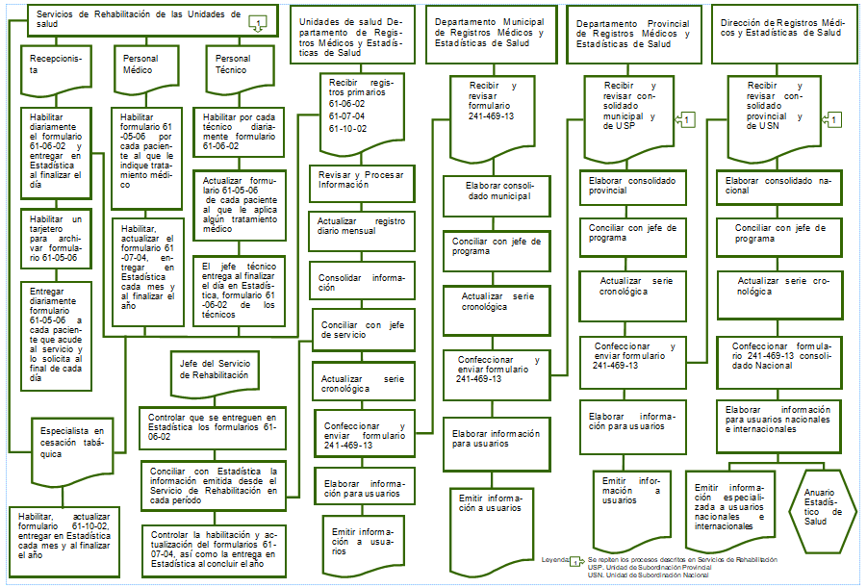

Procedimientos
UNIDAD DE SALUD

Departamento de Rehabilitación
Recepcionista
- Habilita diariamente el Registro de Pacientes Atendidos en Servicio Integral de Rehabilitación, en el que consignará los datos solicitados, solo realizará el llenado de: No. paciente, nombre y apellidos, edad, sexo, color de la piel y marcar sí acudió para recibir consulta o tratamiento. Independientemente de la procedencia de cada paciente, incluye los que reciben el servicio en el hogar y en salas de hospitalización. En caso de no existir recepcionista en el servicio los pacientes serán registrados por el jefe técnico.
- Habilita un tarjetero organizado por orden alfabético en el que se archivaran las tarjetas de Indicación de Fisioterapia, para que estén disponible los días en que el paciente está recibiendo atención en el servicio.
- Entrega a cada paciente que acude al servicio, la tarjeta de Indicación de Fisioterapia, con el objetivo de que el tratamiento aplicado cada día sea registrado por el técnico mientras que el paciente se encuentre bajo tratamiento médico.
- Solicita al paciente al concluir el tratamiento del día la tarjeta de Indicación de Fisioterapia para archivarla nuevamente en el tarjetero.
- Entrega diariamente al departamento de Registros Médicos y Estadísticas de Salud el Registro de Pacientes Atendidos en Servicio Integral de Rehabilitación.

Médico
- Habilita una tarjeta Indicación de Fisioterapia por cada paciente al que le indique tratamiento médico.
- Habilita y actualiza sistemáticamente el Registro de Pacientes en Rehabilitación.
- Al concluir el año entregará el Registro de Pacientes en Rehabilitación en el departamento de Registros Médicos y Estadísticas de Salud de la unidad.
- Habilita Registro de Pacientes en Rehabilitación para el año que comienza, donde se anotarán los pacientes que al cierre del año no hayan concluido el tratamiento recogiendo todos los datos que ya tenían, incluido el número de registro que poseían.

Técnico
- Cada técnico habilita diariamente un Registro de Pacientes Atendidos en Servicio Integral de Rehabilitación.
- Actualiza la tarjeta Indicación de Fisioterapia de cada paciente al que le aplica algún tratamiento médico.
- El jefe técnico entrega diariamente en el departamento de Registros Médicos y Estadísticas de Salud de la Unidad el (los) formulario (s) de Registro de Pacientes Atendidos en Servicio Integral de Rehabilitación del día.

Especialista en cesación tabáquica
- Habilita y actualiza formulario Registro de pacientes en Cesación Tabáquica en el cual se anotará el paciente que asista a cada modalidad de tratamiento.
- Al concluir el año entregará el Registro de Pacientes en Cesación Tabáquica en el departamento de Registros Médicos y Estadísticas de Salud de la Unidad.
- Habilita Registro de Pacientes en cesación tabáquica para el año que comienza donde se anotarán los pacientes que al cierre del año no hayan concluido el tratamiento recogiendo todos los datos que ya tenían, incluido el número de registro que poseían.

Jefe del servicio de rehabilitación
- Controla que se entregue en el departamento de Registros Médicos y Estadísticas de Salud de la Unidad diariamente el (los) formulario (s) Registro de Pacientes Atendidos en Servicio Integral de Rehabilitación, tanto de la recepcionista como de los técnicos, así como la hoja de consulta del médico especialista.
- Controla que se mantengan habilitados y actualizados los Registros de Pacientes en Rehabilitación y Registro de pacientes en Cesación Tabáquica, así como, que al concluir el año sean entregados en el departamento de Registros Médicos y Estadísticas de Salud de la Unidad.
- Concilia con el departamento de Registros Médicos y Estadísticas de Salud de la unidad la información emitida sobre el Servicio de Rehabilitación en cada período.

Departamento Registros Médicos y Estadísticas de Salud de la unidad.
- Habilita control de recepción, en el que incluye a todos los profesionales, técnicos y secretaria de los que espera recibir hoja de trabajo en el período.
- Recibe diariamente los Registros de Pacientes Atendidos en Servicio Integral de Rehabilitación de la recepcionista y de los técnicos y actualiza el control de recepción.
- Revisa y procesa la información recibida en el formulario Registros de Pacientes Atendidos en Servicio Integral de Rehabilitación.
- Habilita y actualiza registro diario mensual para la captación de la información.
- Recibe al concluir el año los Registros de Pacientes en Rehabilitación y Registro de pacientes en Cesación Tabáquica.
- Procesa la información de los pacientes incluidos en los Registros de Pacientes en Rehabilitación y Registro de pacientes en Cesación Tabáquica.
- Concilia la información recibida en cada periodo, con el jefe de servicio de rehabilitación.
- Habilita y actualiza serie cronológica mensual con las variables que se solicitan en el formulario Actividades de Rehabilitación.
- Confecciona y emite información estadística sobre los Servicios Integrales de Rehabilitación a los distintos usuarios según el nivel de atención al que corresponda.
- Elabora y envía el formulario Actividades de Rehabilitación al Departamento de Registros Médicos y Estadísticas de Salud del nivel inmediato superior en las fechas establecidas según calendario estadístico.

DIRECCIÓN GENERAL MUNICIPAL DE SALUD
Jefe del Programa de Rehabilitación
- Concilia con el departamento de Registros Médicos y Estadísticas de Salud la información del programa en cada período.

Departamento Registros Médicos y Estadísticas de Salud
- Recepciona, revisa y procesa la información del formulario Actividades de Rehabilitación de todos los centros informantes del territorio.
- Elabora consolidado del municipio según periodicidad de la información.
- Concilia con el jefe municipal del Programa de Rehabilitación la información del período.
- Habilita y actualiza la serie cronológica.
- Elabora información y confecciona indicadores necesarios para los diferentes usuarios del sistema Actividades de Rehabilitación.
- Emite información para presentar en el Consejo de dirección u otras reuniones de trabajo.
- Confecciona y envía el formulario Actividades de Rehabilitación a la Dirección General Provincial de Salud, según calendario estadístico.

DIRECCIÓN GENERAL PROVINCIAL DE SALUD
Jefe del Programa de Rehabilitación
- Concilia con el departamento de Registros Médicos y Estadísticas de Salud la información del programa en cada período.
Departamento Registros Médicos y Estadísticas de Salud Provincial
- Recepciona y revisa el formulario Actividades de Rehabilitación proveniente de las direcciones generales municipales y de las unidades de subordinación provincial.
- Elabora consolidado provincial según periodicidad de la información.
- Concilia con el jefe provincial del Programa de Rehabilitación la información del período.
- Habilita y actualiza la serie cronológica.
- Elabora información y confecciona indicadores necesarios para los diferentes usuarios del sistema Actividades de Rehabilitación.
- Emite información para presentar en el Consejo de dirección u otras reuniones de trabajo.
- Confecciona y envía el formulario Actividades de Rehabilitación según calendario estadístico al nivel central, así como a los diferentes usuarios de la información.

JEFE DE LA SECCIÓN DE REHABILITACIÓN DEL MINSAP
- Concilia con el departamento de Registros Médicos y Estadísticas de Salud la información del programa en cada período.

DIRECCIÓN DE REGISTROS MÉDICOS Y ESTADÍSTICAS DE SALUD
- Recepciona, revisa y procesa el formulario proveniente de las direcciones generales provinciales y unidades de subordinación nacional.
- Elabora consolidado nacional según periodicidad de la información.
- Concilia con el jefe de Sección de Rehabilitación la información del período.
- Habilita y actualiza la serie cronológica.
- Consolida, analiza y envía según calendario estadístico, la información del formulario a los usuarios designados.
- Confecciona los indicadores necesarios para envió de información al departamento económico, entidades del gobierno, confección de Anuario Estadístico de Salud, llenado de formularios nacionales e internacionales entre otros.

Formularios e instrucciones metodológicas

- Formulario 61-05-06 Indicación de fisioterapia
- Formulario 61-06-02 Registro de Pacientes Atendidos en Servicio Integral
de Rehabilitación
- Formulario 61-07-04 Registro de Pacientes en Rehabilitación
- Formulario 61-10-02 Registro de Pacientes en Cesación Tabáquica
- Formulario 18-115-02 Registro Diario-Mensual
- Formulario 241-469-13 Actividades de Rehabilitación

Formulario 61-05-06
INDICACIÓN DE FISIOTERAPIA
INSTRUCCIONES PARA LLENAR EL FORMULARIO
OBJETIVO:
Registrar los tratamientos indicados a los pacientes en los servicios integrales de rehabilitación.

PERIODICIDAD: Diaria

GENERALIDADES:
Este formulario será utilizado por:
- El médico para indicar tratamientos a realizar al paciente.
- La recepcionista para el control de los pacientes y archivo de las tarjetas.
- Los técnicos para el control de los tratamientos indicados.

FORMA DE LLENAR EL FORMULARIO

CABEZA DEL FORMULARIO
Fecha: Anotar el día, mes y año en que se habilita la tarjeta.
Unidad: Anotar el nombre de la unidad donde se habilita la tarjeta.

CUERPO DEL FORMULARIO
Nombre(s) y Apellidos: anotar en la columna correspondiente el nombre(s) y apellidos de cada paciente que acude al servicio integral de rehabilitación.
Edad: anotar en la columna correspondiente la edad de cada paciente que acude al servicio integral de rehabilitación.
Sexo: anotar en la columna correspondiente el sexo de cada paciente que acude al servicio integral de rehabilitación.
Historia clínica: anotar el número de Historia clínica asignado a cada paciente en la unidad.
Carné de identidad: anotar el número de carné de identidad de cada paciente.
Color de la piel: anotar en la columna correspondiente el color de la piel de cada paciente que acude al servicio integral de rehabilitación, teniendo en cuenta que: (B) Blanca, (N) Negra, (M) Mulata.
APP: anotar los antecedentes patológicos personales de cada paciente.
Diagnóstico: anotar el diagnóstico de cada paciente.
Indicaciones: anotar las indicaciones médicas de cada paciente.
No. de sesiones: anotar el número de sesiones que se le indica a cada paciente.
Asistencia: marcar con una equis (X) los días que el paciente acude al servicio.
Evaluación: anotar la evaluación de los procederes realizados al paciente (le corresponde al técnico).
Fecha de alta: notar día, mes y año que se indica el alta de cada paciente.
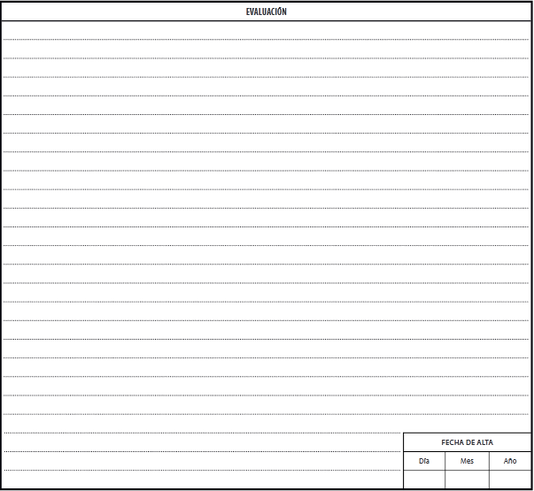

Formulario 61-06-02
REGISTRO DE PACIENTES ATENDIDOS EN SERVICIO INTEGRAL DE REHABILITACIÓN

INSTRUCCIONES PARA LLENAR EL FORMULARIO
OBJETIVO:
Registrar datos estadísticos de las actividades realizadas a los pacientes en los servicios integrales de rehabilitación.
PERIODICIDAD: Diaria.
GENERALIDADES:
Este formulario será utilizado por:
- La recepcionista para el control de los pacientes que acuden diariamente al servicio.
- Los técnicos para el control de los tratamientos aplicados.

FORMA DE LLENAR EL FORMULARIO
CABEZA DEL FORMULARIO
Hoja No: anotar de forma consecutiva, el número de hoja que se habilitan en el día.
Fecha: anotar el día, mes y año en que se habilita el registro.
Unidad: anotar el nombre de la unidad donde se habilita el registro.
Nombre del técnico: anotar el nombre del técnico que dará tratamiento al paciente.
Departamento: anotar el nombre del departamento donde trabaja el técnico que dará tratamiento al paciente.

CUERPO DEL FORMULARIO
No. PACIENTE: anotar número consecutivo de paciente comenzando por el uno cada día.
Nombre(s) y apellidos: anotar en la columna correspondiente el nombre y apellidos de cada paciente que acude al servicio integral de rehabilitación.
Edad: anotar en la columna correspondiente la edad de cada paciente que acude al servicio integral de rehabilitación.
Sexo: anotar en la columna correspondiente el sexo de cada paciente que acude al servicio integral de rehabilitación.
Color de la piel: anotar en la columna correspondiente el color de la piel de cada paciente que acude al servicio integral de rehabilitación, teniendo en cuenta que: (B) Blanca, (N) Negra, (M) Mulata.
C / Tto. (estas columnas solo serán utilizadas por la recepcionista): marcar con una equis (X) en la columna correspondiente si el paciente acude al servicio para consulta o para recibir tratamiento.
Diagnóstico: (esta columna solo será utilizada por los técnicos): anotar el diagnóstico del paciente.
Actividad realizada: anotar el tratamiento realizado a cada paciente teniendo en cuenta la técnica aplicada (debe ser llenado por el técnico).

Formulario 61-07-04
REGISTRO DE PACIENTES EN REHABILITACIÓN

INSTRUCCIONES PARA LLENAR EL FORMULARIO
OBJETIVO
Establecer registro de información sobre los ingresos y egreso de los pacientes en el servicio integral de rehabilitación.
PERIODICIDAD: Diaria
GENERALIDADES:
- El registro será habilitado y actualizado sistemáticamente por el especialista. (Se habilitará uno por especialista).
- Al concluir el año será entregado en el departamento de Registros Médicos y Estadísticas de Salud de la unidad.
- Los pacientes que al cierre del año no hayan concluido el tratamiento, se anotarán en el registro del año que comienza, recogiendo todos sus datos incluyendo el número de registro.
FORMA DE LLENAR EL FORMULARIO
CABEZA DEL FORMULARIO
Departamento de: anotar el nombre del departamento en que se habilita el registro.
Hoja No.: anotar el número de hoja según corresponda, comenzando por el número uno, el 1ro de enero de cada año.
CUERPO DEL FORMULARIO
INGRESO No.: anotar el número consecutivo según corresponda. Teniendo en cuenta lo establecido en Generalidades al comenzar el año.
Fecha de ingreso: anotar el día, mes y año en que ingrese cada paciente al registro.
Nombre(s) y apellidos, Carné de identidad: anotar el Nombre (s), Apellidos y el número de Carné de identidad de cada paciente.
Edad: anotar en la columna correspondiente la edad de cada paciente.
Sexo: anotar en la columna correspondiente el sexo de cada paciente.
Color de la piel: anotar en la columna el color de la piel de cada paciente, teniendo en cuenta que: (B) Blanca, (N) Negra, (M) Mulata.
Lugar del tratamiento: marcar con una equis (X) el lugar del tratamiento según corresponda en cada columna, SRI (sala de rehabilitación integral), Dom (Domicilio), Hogar de anciano, CMPP (centro médico psico-pedagógico), C. Ext. (Consulta externa), Hosp (Hospital).
Referencia: marcar con una equis (X) la procedencia de la referencia del paciente según corresponda, MF (Médico de Familia), Hosp (Hospital), Esp (Especialidades), Otras.
Diagnóstico: anotar el código correspondiente al diagnóstico del paciente, según nomenclador que aparece en las instrucciones para el llenado correcto del formulario.
(P), (C): marcar una (P) si el diagnóstico reflejado en la columna anterior es presuntivo o una (C) si el diagnóstico es confirmado.
Tipo de discapacidad: Anotar el tipo de discapacidad que presenta el paciente de acuerdo a la naturaleza del cambio en la estructura corporal (estructura del sistema nervioso, estructura del ojo, el oído y estructuras relacionadas, estructuras involucradas en la voz y el habla, estructuras de los sistemas cardiovascular, inmunológico y respiratorio, estructuras relacionadas con los sistemas digestivos, metabólico y endocrino, estructuras relacionadas con el sistema genitourinario y el sistema reproductor, estructuras relacionadas con el movimiento, piel y estructuras relacionadas).
Fecha de egreso: anotar el día, mes y año en que egresó el paciente del registro.
Rehabilitado o habilitado: marcar con una equis (X) en la columna correspondiente si la causa del egreso del paciente fue porque estaba rehabilitado o habilitado.
Otras causas: marcar con una equis (X) en la columna correspondiente si la causa del egreso del paciente fue por otras causas.

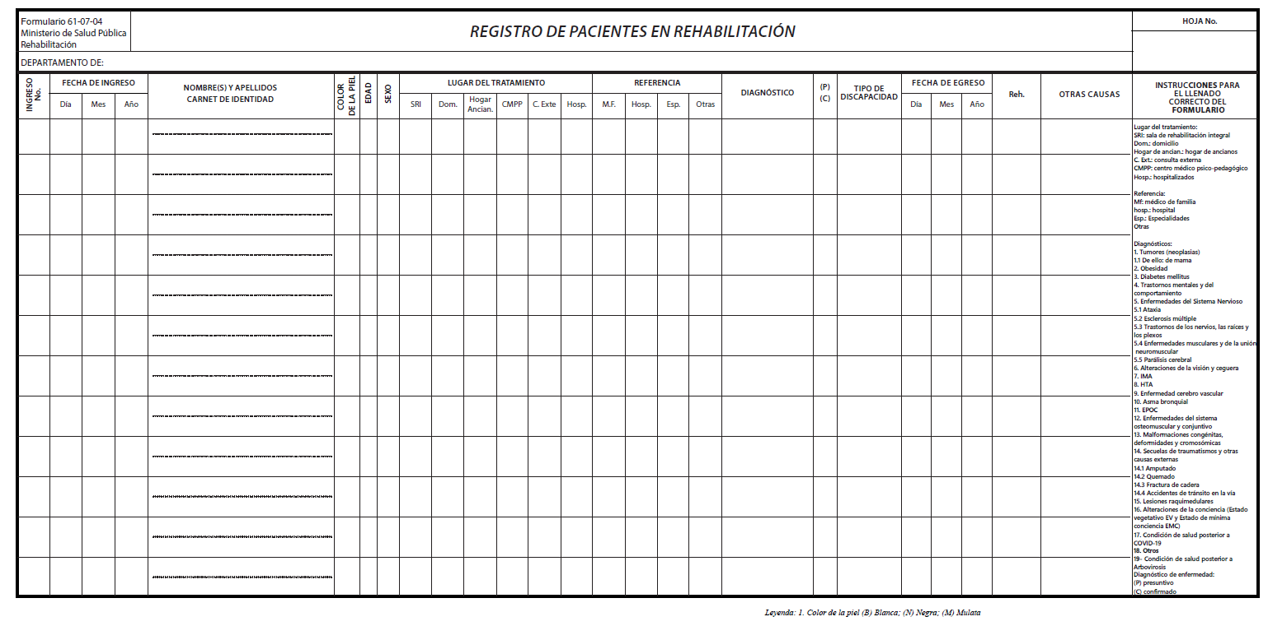

Formulario 61-10-02
REGISTRO DE PACIENTES EN CESACIÓN TABÁQUICA

INSTRUCCIONES PARA LLENAR EL FORMULARIO

OBJETIVO
Establecer registro de información sobre los ingresos y egreso de los pacientes en cesación tabáquica.

PERIODICIDAD: Diaria.

GENERALIDADES:
- El registro será habilitado y actualizado sistemáticamente por el especialista en cesación tabáquica.
- Al concluir el año será entregado en el departamento de Registros Médicos y Estadísticas de Salud de la unidad.
- Los pacientes que al cierre del año no hayan concluido el tratamiento, se anotarán en el registro del año que comienza, recogiendo todos sus datos incluyendo el número de registro.

FORMA DE LLENAR EL FORMULARIO
CABEZA DEL FORMULARIO
Departamento de: anotar el nombre del departamento en que se habilita el registro.
Hoja No.: Anotar el número de hoja según corresponda, comenzando por el número uno, el 1ro de enero de cada año.

CUERPO DEL FORMULARIO
INGRESO No.: anotar el número consecutivo según corresponda teniendo en cuenta lo establecido en Generalidades al comenzar el año.
Fecha de ingreso: anotar el día, mes y año en que ingrese el paciente al registro.
Nombre(s) y apellidos: anotar el Nombre(s) y Apellidos de cada paciente.
Historia clínica: anotar el número de Historia clínica asignado a cada paciente en la unidad.
Edad: anotar la edad (años cumplidos), del paciente según corresponda a cada columna.
Sexo: anotar el sexo del paciente según corresponda a cada columna.
Color de la piel: anotar en la columna el color de la piel de cada paciente, teniendo en cuenta que: (B) Blanca, (N) Negra, (M) Mulata.
Motivo de consulta: marcar con una equis (X) el motivo de consulta según sea el caso 1ra vez, Reincorporación o Recaída.
Modalidad de tratamiento: marcar con una equis (X) la modalidad de tratamiento según sea el caso, Terapia individual o Terapia grupal.
Recursos terapéuticos: anotar el código del recurso terapéutico utilizado según sea el caso (consignar todos los que se utilicen).
- Esencias florales.
- Auriculoterapia.
- Homeopatía.
- Acupuntura.
- Fitofármacos.
- Ejercicios de relajación.
- Psicofármacos.
- Terapia sustitutiva con nicotina.
- Otros.
Estado: anotar código según corresponda (al terminar el ciclo de tratamiento).
- Abstinencia.
- Persistencia del consumo.
- Abandono del tratamiento.
Fecha de egreso: anotar el día, mes y año en que egreso el paciente del registro.
Seguimiento: anotar código según corresponda.
- Abstinencia.
- Recaída.

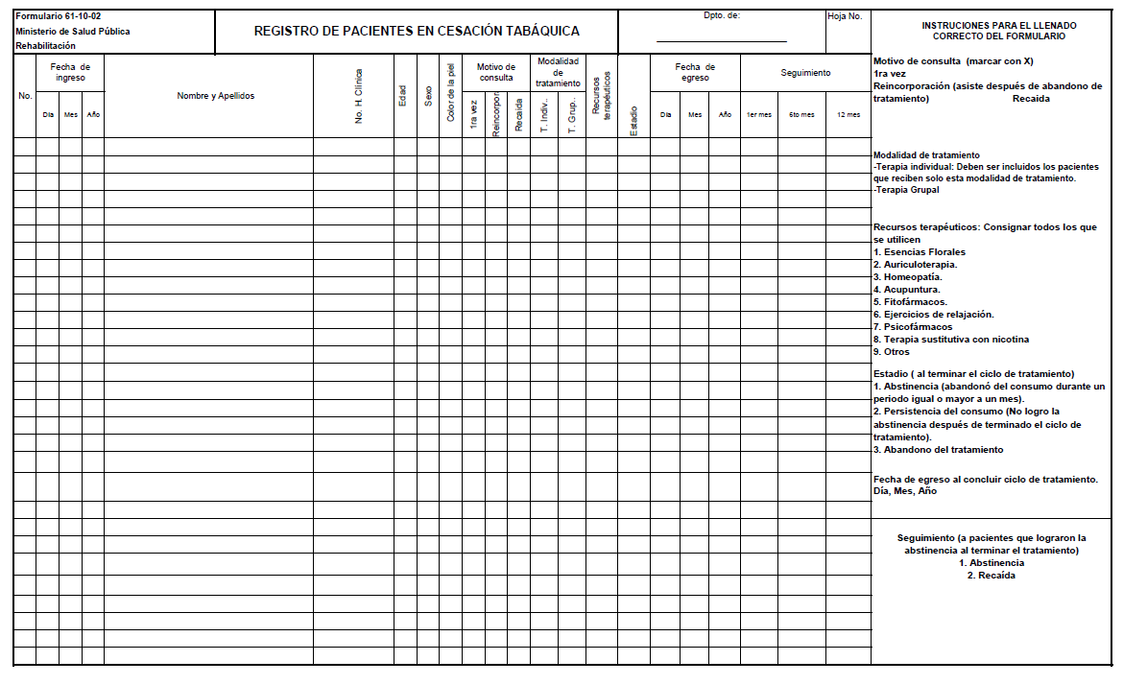

Formulario 18-115-02
REGISTRO DIARIO-MENSUAL

INSTRUCCIONES PARA LLENAR EL FORMULARIO
OBJETIVO:
Agregar la información obtenida de los registros primarios de las actividades realizadas.

PERIODICIDAD: Diario mensual.

GENERALIDADES:
Este formulario conforma el registro mensual de estadística.

FORMA DE LLENAR EL FORMULARIO

CABEZA Y PIE DEL FORMULARIO

UNIDAD: unidad que efectúa el informe.

REGISTRO DIARIO-MENSUAL: anotar el nombre del SIE al que se le habilita el Registro.

MES, AÑO: en el extremo superior derecho se consignará mes y año que corresponda al informe.

COLUMNA (Día): están consignados los días del mes, subtotales cada diez días y total.

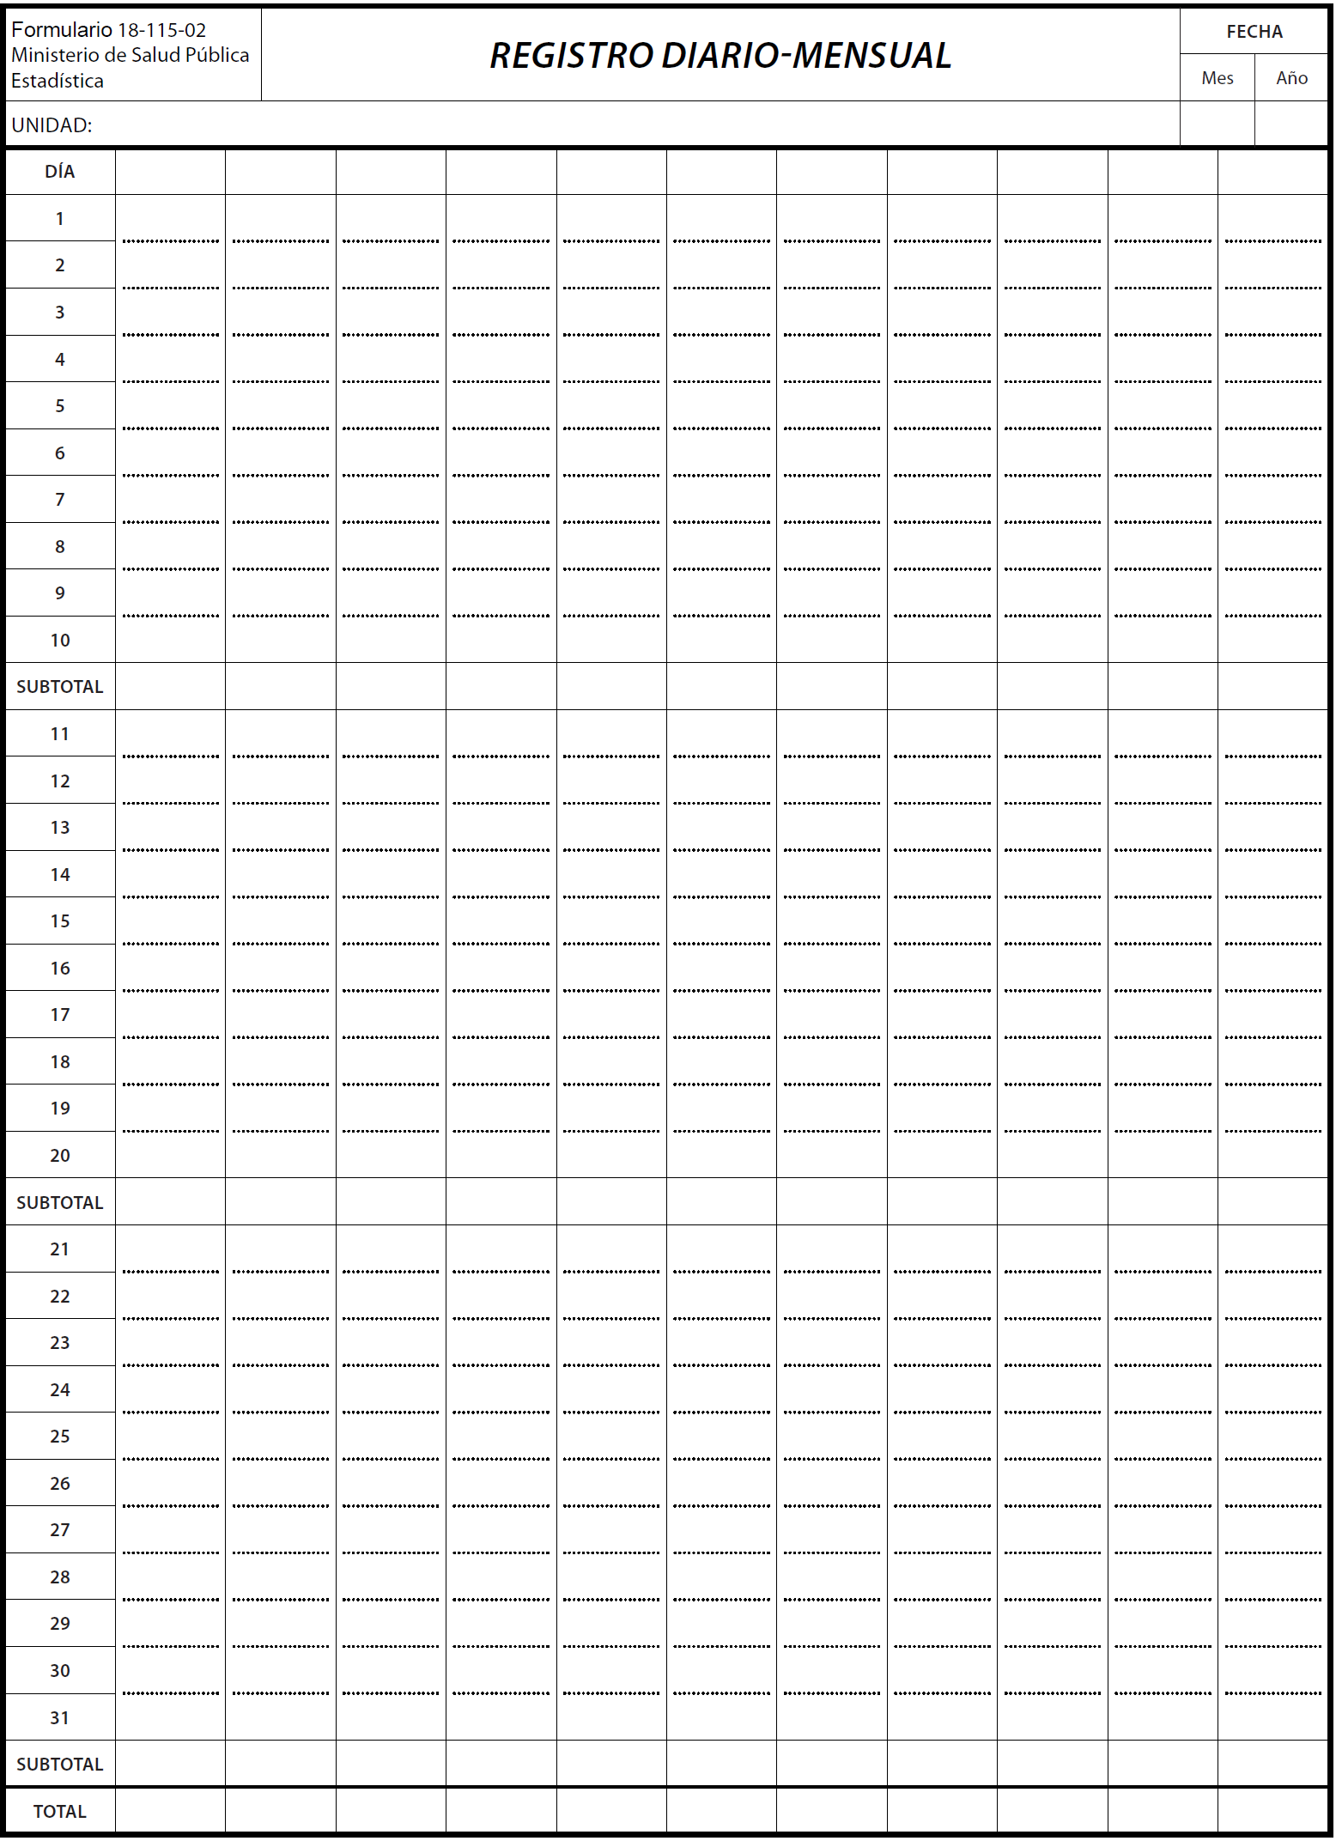
INSTRUCCIONES METODOLÓGICAS

Formulario 241-469-13
“ACTIVIDADES DE REHABILITACIÓN”
I. OBJETIVO
Obtener datos estadísticos que permitan el control y evaluación de los indicadores del Programa de rehabilitación.

II. CARACTERIZACIÓN
Universo: es informado por todas las unidades del sistema nacional de salud con servicio de rehabilitación.
Variantes: No tiene.

Periodicidad: trimestral.

Fecha de captación: día 7 Departamentos de Subordinación Nacional y día 18 Departamentos Generales Provinciales.

Unidad de medida: uno.

Flujo de información: original: Dirección de Registros Médicos y Estadísticas de Salud; 1ra copia: Departamento de Registros Médicos y Estadísticas de Salud de la Dirección Provincial o Municipal de Salud; 2da copia: Departamento de Registros Médicos y Estadísticas de Salud del centro informante.

Registros primarios:
61-06-02 Registro de pacientes atendidos en servicio integral de Rehabilitación.
61-07-04 Registro de pacientes en Rehabilitación.
61-10-02 Registro de pacientes en cesación tabáquica.

III. INSTRUCCIONES GENERALES
A este formulario le es aplicable la Instrucción General del SIEN. Ver Circular 2/2011 de la Dirección de Registros Médicos y Estadísticas de Salud.

IV. DEFINICIONES METODOLÓGICAS

SECCIÓN I: Servicio de Rehabilitación
Se refiere al total de pacientes que acuden diariamente al servicio y los tratamientos realizados en los distintos niveles de atención, incluyendo salas de TV.

Conceptos (columnas A, B y C)
Comprende las filas 1 a la 37 y aparecen impresos los conceptos de los cuales se solicita información de tratamientos realizados.

Pacientes que acuden diariamente al servicio (fila 1)
Se refiere al total de pacientes que acuden diariamente al servicio de rehabilitación, independientemente donde se haga y/o de la especialidad por la que asistieron. Incluye los pacientes que reciben el servicio en el hogar.
Los pacientes que acuden al servicio en los departamentos de rehabilitación de las instituciones hospitalarias serán registrados por el jefe técnico del servicio en caso de no existir recepcionista. También serán añadidos a este registro los pacientes atendidos en sala de hospitalización.
De ello: en salas de TV (televisión) (fila 2)
Se refiere al total de pacientes que acuden diariamente a recibir tratamiento de rehabilitación en las salas de TV habilitadas para ello. Es un de ello de la fila anterior.

Tratamientos realizados columna A (fila 3 a la 37)
Se refiere a los tratamientos realizados por cada una de las técnicas descritas y se contarán por cada paciente y modalidad según sea el caso que se aplique.

Termoterapia (fila 3)
Se refiere a la técnica de rehabilitación que consiste en aplicar: calor superficial mediante rayos infrarrojos, parafina, calor húmedo y alta frecuencia.

Laserterapia (fila 4)
Se refiere a la técnica de rehabilitación que consiste en aplicar al organismo energía del espectro electromagnético para facilitar su actividad bioquímica, es una modalidad de fototerapia. (Excluye la Láser puntura, que se capta e informa por el sistema de información de estadísticas de MNT).

Terapia con oscilaciones profundas (fila 5)
Se refiere a la técnica de rehabilitación que consiste en aplicar al organismo vibraciones mecánicas por impulsos electrostáticos con fines terapéuticos.

Peloidoterapia (fila 6)
Se refiere a la técnica de rehabilitación que consiste en el uso de fangos medicinales con fines terapéuticos.

Magnetoterapia (fila 7)
Se refiere a la técnica de rehabilitación que consiste en la aplicación de terapia mediante campos magnéticos. (Excluye la magnetoterapia sobre puntos de acupuntura, que se capta e informa por el sistema de información de estadísticas de MNT).

Electroterapia (fila 8)
Se refiere a la técnica de rehabilitación que consiste en aquellas corrientes analgésicas o excitomotrices. Incluye la iontoforesis.

Ultrasonido (fila 9)
Se refiere a la técnica de rehabilitación que consiste en aplicar ondas sonoras de alta frecuencia producidas por un cabezal vibratorio que se aplica sobre la piel penetrándose en el organismo a través de esta, realizando sus efectos. Incluye la fonoforesis.

Hidroterapia (fila 10)
Se refiere a la técnica de rehabilitación que consiste en la aplicación de tratamientos donde esté presente el uso combinado del masaje y el agua y se puede realizar de forma manual, mecánica o con equipos eléctricos.

Terapia combinada (fila 11)
Se refiere a la terapia realizada con la combinación del US con una corriente de baja frecuencia, usando la acción de ambos en un mismo tiempo y una misma región con fines terapéuticos.

Mecanoterapia (fila 12)
Se refiere a la técnica de rehabilitación que consiste en el entrenamiento físico con el empleo de elementos mecánicos y se contará por el uso de cada implemento, incluye el entrenamiento de la marcha.

Antro terapia (fila 13)
Se refiere a la técnica de rehabilitación que consiste en la aplicación del calor seco o húmedo aplicado en forma de baños y en una locación diseñada específicamente para ello. Incluye sauna, jacuzzi, baño de vapor.

Crioterapia (fila 14)
Se refiere a la técnica de rehabilitación que consiste en la aplicación de frio con fines terapéuticos. Incluye el uso de hielo, compresas frías y aire frío que se utiliza dentro de los servicios de rehabilitación. Se registrará solamente el tratamiento aplicado por el fisioterapeuta en los servicios de Rehabilitación en policlínico, en las salas de hospitalización y en el ingreso domiciliario.

Hidrocinesiterapia (fila 15)
Se refiere a la técnica de rehabilitación que consiste en la aplicación terapéutica de la práctica de ejercicios dentro del agua.

Kinesioterapia (filas 16 y 17)
Se refiere a la técnica de rehabilitación que consiste en la realización del ejercicio físico con fines terapéuticos y existen las modalidades (Convencional, grupal, preparación psicofísica de la embarazada y métodos especiales). No se puede contabilizar más de dos modalidades por paciente.

De ello: preparación psicofísica de la embarazada (fila 17)
Actividad terapéutica desarrollada con la embarazada para lograr una mejor preparación psicológica y acondicionamiento físico para enfrentar el parto.

Estimulación temprana (filas 18)
Se refiere al proceso educativo global, intencional y sistemático, llevado a cabo para optimizar el desarrollo de las potencialidades del niño afectado de una deficiencia psicosensorial, motriz o amenazada por factores de riesgo.

Masaje occidental (fila 19)
Se refiere a la técnica de rehabilitación que consiste en el método terapéutico manual o instrumental que mediante mecanismos directos o reflejos modifican el estado de los tejidos subyacentes al área orgánica tratada.

Robótica (fila 20)
Se refiere a la técnica de rehabilitación que consiste en la aplicación de sistemas computarizados o electrónicos diseñados para realizar o apoyar funciones humanas. Lokomat, Armeo Sprig, Armeo Power, Amadeo, Pablo, BTS.

Sistemas no robóticos de entrenamiento de marcha (fila 21)
Se refiere a la técnica de rehabilitación que consiste en la aplicación de sistemas electrónicos o mecánicos diseñados para apoyar funciones humanas. Se incluyen los sistemas Thera de marcha. Estera de marcha con sistema o no de suspensión.

Tratamiento con equipos isocinéticos (fila 22)
Se refiere a la técnica de rehabilitación que consiste en la utilización de equipos que permiten la aplicación de ejercicios musculares a una velocidad constante a lo largo del movimiento. Plataforma Contrex MJ

Equipos de rehabilitación de postura y equilibrio (fila 23)
Se refiere a la técnica de rehabilitación que consiste en la utilización de equipos tecnológicos para reeducar el equilibrio, la propiocepción y el movimiento a través de estímulos sensoriales, motores y cognitivos (Incluye equipos de la línea Thera-Trainer).

Otros tratamientos (fila 24)
Se refiere a otros tratamientos y solo incluye equinoterapia, delfinoterapia, body dream y body flow.
Subtotal (fila 25)
Se refiere a la suma de las filas 3 a la 24.

Terapia ocupacional (fila 26)
Se refiere a las técnicas de rehabilitación que se concentran en el entrenamiento en las áreas de desempeño: funcional, actividades de la vida diaria, coordinación y relajación.

Logopedia y foniatría (fila 27)
Se refiere a la técnica de rehabilitación de logopedia e incluye: terapia funcional de afásico, terapia funcional del retraso del lenguaje, terapia funcional para la fluidez verbal, terapia funcional para la articulación, terapia funcional para las disfonías, tonopatías, rinofonías, terapia del laringectomizado, terapia de la alimentación, terapia del aprendizaje, terapia de trastornos auditivos.

De ello: con trastornos del desarrollo (fila 28)
Se refiere a pacientes atendidos de atención temprana o Neurodesarrollo, donde el coeficiente de desarrollo del área del lenguaje sea inferior a su edad cronológica.

Defectología (fila 29)
Incluye los tratamientos psicopedagógicos realizados por el defectólogo en el servicio.

De ello: a pacientes con discapacidad (filas 30 y 31)
Visual (fila 30)
Se refiere a los tratamientos psicopedagógicos que se realizan a pacientes con discapacidad visual.

Auditiva (fila 31)
Se refiere a los tratamientos psicopedagógicos que se realizan a pacientes con discapacidad auditiva.

Podología (fila 32)
Se refiere a la técnica de rehabilitación que consiste en el tratamiento de afecciones podálicas.

De ello: diabético (fila 33)
Se refiere a los pacientes que se realizan tratamientos de podología y son diabéticos.

Consejería nutricional (fila 34)
Se refiere a la técnica de rehabilitación que consiste en brindar orientación nutricional sobre algún problema que presenten los pacientes, relacionado con una adecuada alimentación y se contará por cada paciente.

De ello: obesos (fila 35)
Se refiere a los pacientes que se realizan tratamientos de Consejería nutricional y son obesos.

Total (fila 36)
Se refiere a la suma de las filas 25 más la 26, 27, 29, 32 y 34.

De ello: tratamientos realizados en salas de TV (fila 37)
Se refiere del total de tratamientos informados en las filas de la 3 a la 36 los que fueron dados en Salas de TV.
Fila (columna D)
En estas columnas aparece impreso el número de cada una de las filas del formulario.

Nivel de atención
Atención Primaria de Salud (columna 1)
Anotar el número según corresponda a lo solicitado en las filas de la 1 a la 37 en Atención Primaria de Salud.

Hospitales (columna 2)
Anotar el número según corresponda a lo solicitado en las filas de la 1 a la 36 en hospitales, incluye los Institutos.

SECCIÓN II: Pacientes en rehabilitación
Se refiere al total de pacientes en los servicios de rehabilitación diagnosticados según tipo de patología y grupo de edad al ingreso y al egreso de los mismos.

Conceptos (columnas E, F y G)
Aparecen reflejados los conceptos de los que se requiere obtener información.

Total (fila 38)
Se refiere a la suma de las filas 39 a la 67 exceptuando la 40, 45, 46, 47, 48, 49, 59, 60, 61 y 62 en las columnas de la 3 a la 15.
Diagnósticos columnas F y G (filas 39 a la 67)
Se refiere al diagnóstico principal por el que ingresaron los pacientes a los servicios de rehabilitación, aparecen desglosados los diagnósticos de los que se requiere información: Tumores (neoplasias) (fila 39), de ello: de mama, Obesidad, Diabetes mellitus (filas 40,41 y 42 respectivamente), Trastornos mentales y del comportamiento (fila 43), Enfermedades del Sistema Nervioso (fila 44), de ello: Ataxia, Esclerosis múltiple, Trastornos de los nervios, las raíces y los plexos, Enfermedades musculares y de la unión neuromuscular, Parálisis cerebral (filas 45, 46,47, 48 y 49 respectivamente), Alteraciones de la visión y ceguera (fila 50), I.M.A (fila 51), Hipertensión arterial (fila 52), Enfermedad cerebro vascular (fila 53), Asma bronquial (fila 54), EPOC (fila 55), Enfermedades del sistema osteomuscular y conjuntivo (fila 56), Malformaciones congénitas, deformaciones y cromosomopatías (fila 57), Secuelas de traumatismos y otras causas externas (fila 58), de ello: Amputado, Quemado, Fractura de cadera, Accidentes de tránsito en la vía (filas 59, 60, 61 y 62 respectivamente), Lesiones raquimedulares (fila 63), Alteraciones de la conciencia (Estado vegetativo EV y Estado de mínima conciencia EMC) (fila 64), Condición de salud posterior a COVID-19 (fila 65), Condición de salud posterior a arbovirosis (fila 66) y otros (fila 67).

CESACIÓN TABÁQUICA

Pacientes en cesación tabáquica (fila 68)
Se refiere a los pacientes que ingresan y egresan en el servicio de cesación tabáquica.
Fila (columna H)
En estas columnas aparece impreso el número de cada una de las filas del formulario.

Ingresos (columnas 3 a la 10)

Según grupos de edad (columnas 3 a la 6)
Anotar según los conceptos solicitados en las columnas E, F y G el total de pacientes ingresados desglosados por grupos de edad en el período que se informa, los que deben aparecer en el registro de pacientes en rehabilitación. Total (columna 3), 0-18 (columna 4), 19-59 (columna 5) y 60 y + (columna 6).

Según lugar de tratamiento (columnas 7 a la 10)
Atención Primaria de Salud (columnas 7 y 8)
Anotar el total de pacientes que fueron ingresados, desglosados según lugar de tratamiento en Atención Primaria de Salud (Rehabilitación con base comunitaria, RBC), en la sala de rehabilitación integral (columna 7) y en el domicilio en el período que se informa, los que deben aparecer en el registro de pacientes en rehabilitación (columna 8).

Hospitales e Institutos (columnas 9 y 10)
Anotar el total de pacientes que fueron ingresados desglosados según lugar de tratamiento en los hospitales e Institutos, consulta externa (columna 9) y hospitalizados (columna 10) en el período que se informa, los que deben aparecer en el registro de pacientes en rehabilitación.

Egresos (columnas 11 a la 15)

Rehabilitado o habilitado por grupos de edad (columna 11 a la 14)
Anotar los pacientes que fueron egresados (alta) en el período porque fueron rehabilitados o habilitados desglosados por grupos de edad. Total (columna 11), 0-18 (columna 12), 19-59 (columna 13) y 60y + (columna 14).

Otras causas (columna 15)
Anotar los pacientes que fueron egresados (alta) en el período por otra causa que no sea rehabilitado o habilitado (abandono del tratamiento, fallecido, entre otras).

Observaciones
Se escribirá cualquier aclaración que se considere necesaria referente a algún indicador de los que contempla el formulario.
V. NOMENCLATURA DE INDICADORES O PRODUCTOS
No procede.

VI. REVISIÓN LÓGICA Y ARITMÉTICA
- La fila 2 será menor a lo informado en la fila 1.
- La suma de las filas 3 a la 24 excepto la 17 será igual a lo reflejado en la fila 25.
- La fila 17 será menor a lo informado en la fila 16.
- La fila 28 será menor a lo informado en la fila 27.
- Las filas 30 y 31 cada una por separado será menor o igual a lo informado en la fila 29.
- La fila 33 será menor a lo informado en la fila 32.
- La fila 35 será menor o igual a lo informado en la fila 34.
- La suma de las filas 25, más 26, 27, 29, 32 y 34 será igual a lo reflejado en la fila 36.
- La fila 37 será menor o igual a lo informado en la fila 36.
- La fila 40 será igual o menor a la fila 39.
- La suma de las filas 39 a la 67 exceptuando la 40, de la 45 a la 49, de la 59 a la 62 será igual a lo anotado en la fila 38 en las columnas de la 3 a la 15.
- La suma de las columnas 4, 5 y 6 es igual a lo anotado en la columna 3 en las filas de la 38 a la 68.
- La suma de las columnas 7, 8, 9 y 10 es igual a lo anotado en la columna 3 Total de ingresos en las filas de la 38 a la 67. Excepto en la fila 68 que es igual a la sumatoria de las columnas 7, 9 y 10.
- La suma de las columnas 12, 13 y 14 es igual a lo anotado en la columna 11 en las filas de la 38 a la 68.
- La suma de las columnas 11 más la 15 es igual al total de egresos en las filas de la 38 a la 68.

VII. ACLARACIONES

- La información de las unidades hogares de anciano, hogar materno, Centro médico psicopedagógico y de cualquier otra unidad que no sea Hospital o Instituto se anotará en la columna de APS, (exceptuando los balnearios que se contabilizan en la columna hospitales si tienen camas de dotación para ingreso, y de no contar con camas se contabilizan en APS; además en el reverso del formulario los pacientes de estos mismos centros que ingresan en rehabilitación se incluirán según diagnósticos en la columna 7 u 8 teniendo en cuenta igual clasificación).
- La información de las filas de la 39 a la 66 se contará por el diagnóstico principal por el que ingresa el paciente.
- Los tratamientos de estimulación temprana que realizan los logopedas se contarán por logopedia.
- Los pacientes que acuden diariamente al departamento o servicio de rehabilitación se contarán una sola vez en el día, aunque el paciente asista a dos sesiones de tratamiento.
- Los pacientes que egresan de cesación tabáquica “Rehabilitados o Habilitados” serán aquellos que en el formulario Registro de pacientes en cesación tabáquica aparecen marcados en la columna Estadio con el número 1, los que aparezcan con estadio 2 y 3 serán incluidos en egresos por otras causas.
- Todos los tratamientos realizados se contarán por cada paciente que se aplique.
- En Kinesioterapia la técnica grupal que es una modalidad de gimnasia terapéutica se contará una por grupo, independientemente del número de participantes.

Nomenclador para Cesación tabáquica.

Recursos terapéuticos
- Esencias Florales.
- Auriculoterapia.
- Homeopatía.
- Acupuntura.
- Fitofármacos.
- Ejercicios de relajación.
- Psicofármacos.
- Terapia sustitutiva con nicotina.
- Otros.

Estado al terminar el ciclo de tratamiento
- Abstinencia (abandono del consumo durante un periodo igual o mayor a un mes).
- Persistencia del consumo (No logró la abstinencia después de terminado el ciclo de tratamiento).
- Abandono del tratamiento.

Seguimiento a pacientes que lograron la abstinencia al terminar el tratamiento
- Abstinencia.
- Recaída.

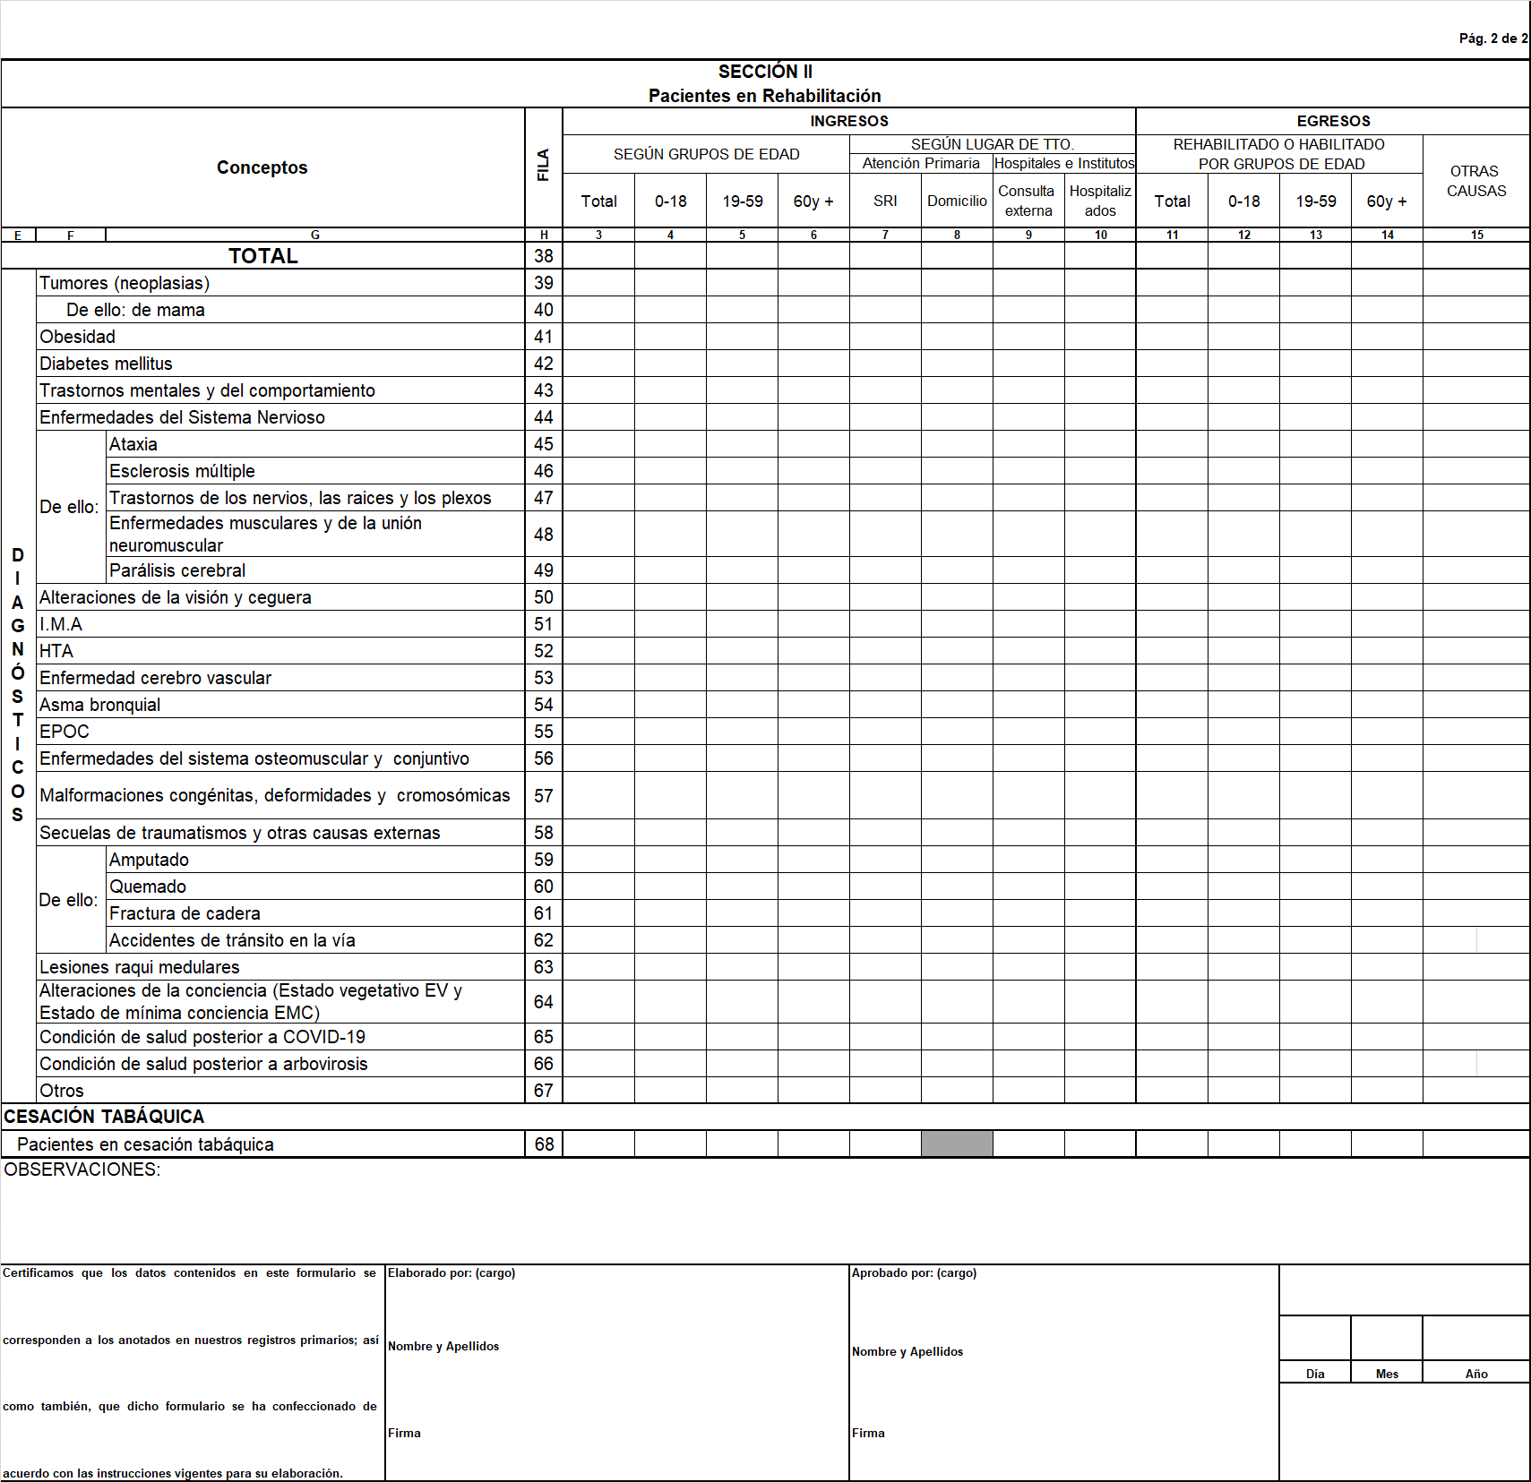

Indicadores
Los indicadores aquí descritos, son los mínimos indispensables que permiten la evaluación de los objetivos y actividades que ha de medir el sistema. Han de elaborarse con todos los requisitos de validez, confiabilidad, suficiencia e integridad que requieren; serán presentados en reuniones de trabajo o simplemente a solicitud del responsable del Programa o actividad con la finalidad de ser analizados y de esta manera puedan coadyuvar a la adecuada toma de decisiones y conformar de esta manera el Sistema de información de Estadísticas “Actividades de Rehabilitación”.

CRITERIO DE MEDIDA | INDICADOR | INTERPRETACIÓN | CÁLCULO
Evaluación a pacientes en rehabilitación | Pacientes atendidos en servicio integral de rehabilitación | Número total de pacientes que reciben atención en servicio integral de rehabilitación en un periodo determinado | Suma de pacientes que acuden diariamente al servicio integral de rehabilitación
Evaluación a pacientes en rehabilitación | Porcentaje de Tratamientos aplicados a pacientes en servicio integral de rehabilitación | Expresa el porcentaje de tratamientos aplicados en servicio integral de rehabilitación en un periodo de tiempo determinado | Total de tratamientos aplicados en servicio integral de rehabilitación x 100
Evaluación a pacientes en rehabilitación |  |  | Total de pacientes que acuden diariamente al servicio
Evaluación a pacientes en rehabilitación | Porcentaje de Egresados rehabilitados en servicio integral de rehabilitación | Expresa el porcentaje de pacientes que egresan rehabilitados en un periodo de tiempo determinado. | Total de pacientes egresados rehabilitados en servicio integral de rehabilitación x 100
Evaluación a pacientes en rehabilitación |  |  | Pacientes ingresados en servicio de rehabilitación
Evaluación a pacientes en rehabilitación | Porcentaje de Egresados por otras causas en servicio integral de rehabilitación | Expresa el porcentaje de pacientes que egresan por otras causas en un periodo de tiempo determinado | Total de pacientes egresados por otras causas en servicio integral de rehabilitación x 100
Evaluación a pacientes en rehabilitación |  |  | Total de egresos en servicio integral de rehabilitación
Evaluación a pacientes por el servicio de rehabilitación antes del egreso hospitalario. | Porcentaje de Egresados rehabilitados por Infarto Agudo de Miocardio | Expresa el porcentaje de egresados rehabilitados por infarto agudo del miocardio evaluados por el servicio de rehabilitación en un periodo de tiempo determinado | Egresados rehabilitados por Infarto Agudo del Miocardio x 100
 |  |  | Pacientes rehabilitados egresados en un periodo de tiempo determinado
 | Porcentaje de Egresados rehabilitados por Enfermedad Cerebrovascular | Expresa el porcentaje de egresados rehabilitados por enfermedad cerebrovascular evaluados por el servicio de rehabilitación en un periodo de tiempo determinado | Egresados rehabilitados por Enfermedad Cerebrovascular x 100
 |  |  | Pacientes rehabilitados egresados en un periodo de tiempo determinado
 | Porcentaje de Egresados rehabilitados por Fracturas de cadera | Expresa el porcentaje de egresados rehabilitados por fracturas de caderas evaluados por el servicio de rehabilitación en un periodo de tiempo determinado | Egresados rehabilitados por Fracturas de cadera x 100
 |  |  | Pacientes rehabilitados egresados en un periodo de tiempo determinado
Evaluación de pacientes en Cesación tabáquica | Porcentaje de Egresados rehabilitados en cesación tabáquica | Expresa el porcentaje de pacientes rehabilitados en cesación tabáquica en un periodo de tiempo determinado | Total de pacientes egresados rehabilitados en cesación tabáquica x 100
Evaluación de pacientes en Cesación tabáquica | Porcentaje de Egresados rehabilitados en cesación tabáquica |  | Total de pacientes ingresados en cesación tabáquica
Evaluación de pacientes en Cesación tabáquica | Porcentaje de Egresados por otras causas en cesación tabáquica | Expresa el porcentaje de pacientes que egresan por otras causas en cesación tabáquica en un periodo de tiempo determinado | Total de pacientes egresados por otras causas en cesación tabáquica x 100
Evaluación de pacientes en Cesación tabáquica |  |  | Total de egresos en cesación tabáquica

Evaluación del sistema

DEPARTAMENTO DE REGISTROS MÉDICOS Y ESTADÍSTICAS DE SALUD DE LA UNIDAD
- Comprobar sí se recibió la totalidad de los Registros de Pacientes Atendidos en Servicio Integral de Rehabilitación de la recepcionista y de los técnicos.
- Comprobar sí se realizó de forma correcta la captación de la información de los Registros de Pacientes en Rehabilitación y Registro de pacientes en Cesación Tabáquica.
- Verificar que los documentos recibidos cumplan con los requerimientos establecidos.
- Comprobar que la información consignada en los Registros de Pacientes Atendidos en Servicio Integral de Rehabilitación, se corresponda con lo anotado en registro diario mensual para la captación de la información.
- Comprobar que tenga correspondencia el registro diario mensual con la serie cronológicas y el informe final.
- Comprobar el cumplimiento del calendario estadístico.

DIRECCIÓN GENERAL MUNICIPAL DE SALUD
- Comprobar sí se recibió el formulario de todas las unidades de subordinación municipal que correspondan a su territorio.
- Verificar que la información recibida cumpla con los requerimientos establecidos.
- Comprobar que tenga correspondencia con la serie cronológicas y el informe final.
- Comprobar mediante supervisiones a las unidades que se subordinan a la dirección que los datos consignados en los registros primarios, coincidan con lo registrado en los documentos fuentes.
- Comprobar el cumplimiento del calendario estadístico.

DIRECCIÓN GENERAL PROVINCIAL DE SALUD y DIRECCIÓN DE REGISTROS MÉDICOS Y ESTADÍSTICAS DE SALUD
- Comprobar si se recibió el formulario de todas las unidades que se subordinan a la dirección.
- Verificar que la información recibida cumpla con los requerimientos establecidos.
- Comprobar que tenga correspondencia con la serie cronológicas y el informe final.
- Comprobar mediante supervisiones a las unidades que se subordinan a la dirección, que los datos consignados en el informe final, se correspondan con lo registrado en los documentos fuentes.
- Comprobar el cumplimiento del calendario estadístico.

